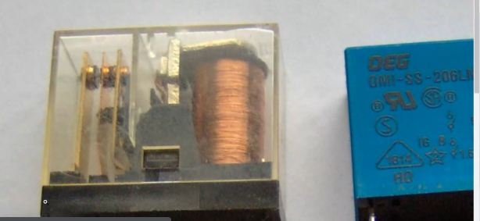

Primer bug.

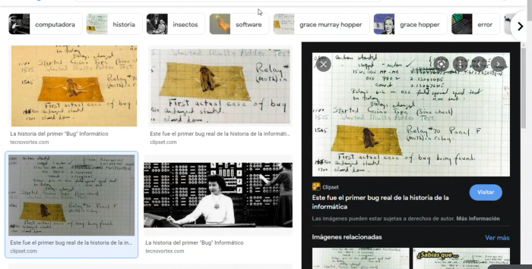

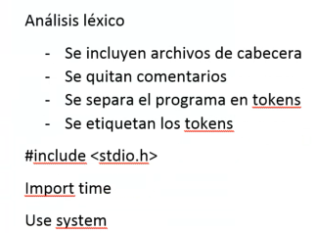

Separar por Tokens;

Token= Es una unidad lexica.

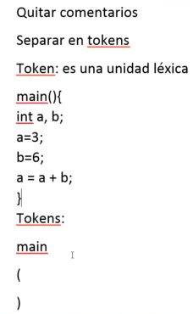

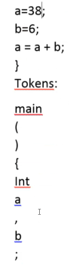

Inserting image...

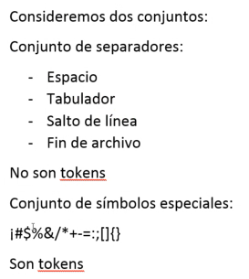

Todo lo que no sea simbolo especial ni separador es un token y esta delimitado por un simbolo especial o un separador.

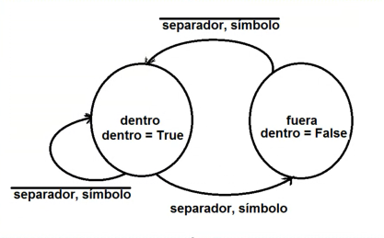

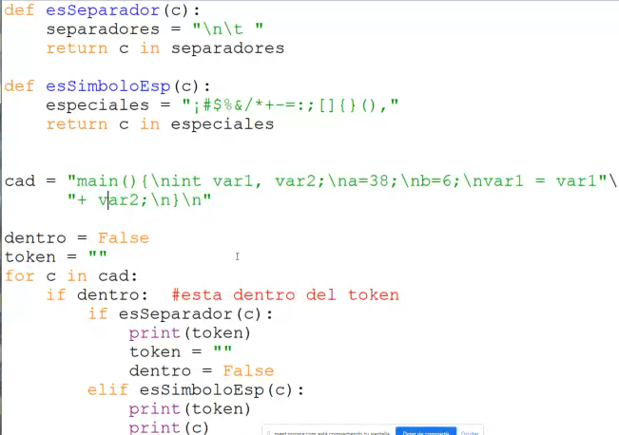

**CLASIFICAR LOS TOKENS**

main palabra reservada

( simbolo

) simbolo

{ simbolo

int palabra reservada(tipo de dato)

var1 identificador

, simbolo

var2 identificador

; simbolo

var1 identificador

= simbolo

38 numero entero

; simbolo

var2 identificador

= simbolo

6 numero entero

; simbolo

var1 identificador

= simbolo

var1 identificador

+ simbolo (operador)

var2 identificador

; simbolo

} simbolo

**Pasos que hemos seguido; (Analisis lexico)**

* Quitamos comentarios
* Lo separamos en piezas (tokens)
* Etiquetamos los tokens